À Cayeux-sur-Mer, passer ses vacances dans l’une des cabines de plage est un véritable art de vivre. Elles forment un petit monde, le temps d’un été sur la côte picarde.
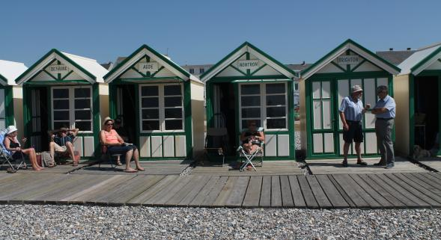
Les quelque 409 cabines de plage à Cayeux-sur-Mer ne sont pas de simples abris pour les vacanciers. Elles sont avant tout propices à une certaine philosophie de vie ou voisinage rime avec convivialité.
À chacun sa cabine, à chacun ses raisons. Denis et Christine, couple de retraités, locataires de mai à septembre, de Nontron, nom de la cabine, racontent. « Ça fait 30 ans que l’on vient tous les étés à Cayeux et ça fait 30 ans que l’on est toujours au même emplacement. Au début nous étions des gamins et maintenant nous faisons partie des plus vieux. On s’organise toujours pour être avec nos amis, donc la personne qui s’occupe des cabines le sait maintenant. Nous avons l’habitude de retrouver les mêmes personnes tous les ans et aux mêmes emplacements » s’enthousiasme Denis.
Christine nous raconte une journée type : « Elles sont rythmées ! L’après-midi il y a la lecture, la sieste, le café et les discussions pour connaître les dernières actualités. Puis le soir, l’heure est à la détente avec l’apéro (même si l’alcool est strictement interdit). Comme le temps est généralement clair, nous restons jusqu’à 21 heures. On se connaît tous depuis longtemps, les enfants jouaient ensemble quand ils étaient petits, donc c’est très convivial ». Elle confie que les cabines « créent des liens et des amitiés. C’est vrai, retrouver les mêmes voisins tous les ans, c’est un véritable plaisir. Ça aide à développer de véritables relations ».
Cette année, il y a pourtant un changement : Béthune a de nouveaux locataires. « On ne se connaît pas encore mais la proximité aidera à se rencontrer », fait remarquer Denis. Celui-ci explique que « les cabines louées appartiennent à la ville. Elles ont les couleurs de Cayeux : verte et blanche et des noms de villes. Celles qui possèdent des couleurs et noms différents appartiennent à des particuliers. »
Entre-temps, Brighton, la cabine voisine, ouvre boutique en toute convivialité. « Nous sommes arrivés ce matin, on a mangé au casino, c’est agréable » raconte cette voisine. Dans une ambiance intime et amusante les dernières nouvelles de la semaine tombent puis l’événement : « Je suis contente, mercredi et jeudi c’était le tour de France » ajoute-t-elle.
Pendant ce temps, les locataires d’Agde, la cabine de gauche, prennent un bain de soleil en bouquinant. Les deux jeunes gens, Brice et Colin, 23 et 22 ans, sont élèves à l’école des Beaux-Arts, à Bourges : « C’est ma belle-mère qui loue la cabine pour l’été. Nous, nous sommes là de passage, pour la semaine. Ça nous permet de nous reposer et de découvrir le littoral. C’est pratique pour les affaires, et puis c’est bien mieux que d’être allongé sur les galets. » Parfois ils pique-niquent. Mais ce qui les intéresse, « c’est de visiter le coin, prendre des photos des blockhaus, de la falaise et du Hourdel, ce hameau situé en plein cœur de la baie de Somme. De filmer les lieux pour garder des traces », racontent les deux garçons.
D’une cabine à l’autre, les histoires sont différentes. Pauline et Daniel, retraités amiénois ont hérité de la cabine Port d’attache. « C’était à ma mère. À l’intérieur de la cabine, la décoration est d’origine, explique Pauline. Elle l’avait acheté d’occasion à un couple de retraités. Même ma fille de 52 ans ne se souvient que de cette cabine. » Eux aussi connaissent bien leurs voisins : « L’après-midi on bavarde, et lorsque le beau temps n’est pas au rendez-vous, on fait des jeux de sociétés entre voisins de cabines », raconte-t-elle. Ici, c’est une histoire d’amitié qui s’est créée il y a déjà bien longtemps. « Nos enfants jouaient avec les petits de la cabine voisine. Maintenant qu’ils ont grandi, ils reviennent de temps en temps. Ils en profitent pour garder contact avec les voisins et se donner des nouvelles de l’année passée », expose Daniel, le mari.
Proche d’Amiens et d’Abbeville, Cayeux-sur-Mer a fait de ses 409 cabines de plage un emblème au fil des marées et des années. Dans un univers propre au nord, c’est un lieu idéal pour prendre le temps de vivre et profiter de sa famille et de ses amis. Les cabines qui surplombent la plage ont l’avantage d’être assez grandes pour qu’on y laisse les transats, le parasol, les serviettes de bain, les jouets des enfants. Elles permettent de profiter de la plage sans se soucier des galets. Pourvu que la météo soit au rendez-vous pour cette année.
MARINE DELAPORTE

